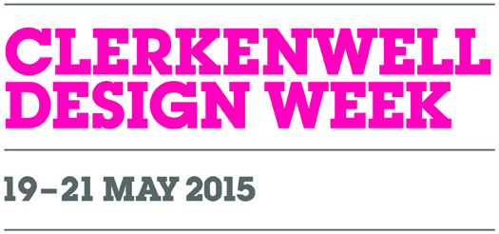
Zig- Zag – wszystko pod ręką.
Wszystko w zasięgu ręki. Laptop, pilot, telefon, książka i kawa. Wszystko na kawowych stolikach
Zig- Zag projektu niemieckiego duetu ze Studia WertelOberfell . Są lekkie, różnej wielkości
i wysokości. Można mieć jeden lub kilka, bo świetnie się ze sobą komponują. Bawimy się kolorem
i kształtem blatów. Wysokości dostosowujemy do siedziska. Stoliki kawowe Zig -Zag mogą stanowić we wnętrzu jedno lub wielokolorowy akcent.
Blaty ze sklejki o regularnych, okrągłych oraz delikatnie zaokrąglonych kształtach występują
w dziewięciu zdecydowanych kolorach i czterech rozmiarach. Ich metalowa, czarna podstawa
ma cztery wysokości. Styliści firmy Iker proponują zestawiać je ze sobą tworząc z nich meblowe kompozycje.

WertelOberfell
Studio WertelOberfell, www.werteloberfell.com﻿, zostało założone w 2007 roku przez Gernot Oberfell (1975) i Jan Wertel (1976). Obaj studiowali wzornictwo przemysłowe w Stuttgart
w Państwowej Wyższej Szkole Sztuk Pięknych, w szkole, która jest oparta na zasadach Ulmer Schule
i Bauhaus. W tym okresie pracowali także dla Ross Lovegrove Studio. Ich zakres projektowy jest szeroki. Pracują dla takich firm jak Sony, Yamagiwa, MgX przez Materialise, Iker, BN Office Solution, DuPont Corian i inne. Niektóre z prac WertelOberfell były wystawiane w wielu muzeach na całym świecie. Są częścią stałych kolekcji Metropolitan Museum of Art w Nowym Jorku i Victoria & Albert Museum w Londynie.
Twórczość Jana i Gernota to połączenie logiki i doskonałości form organicznych. W sposób optymalny wykorzystują właściwości materiałów, procesów produkcyjnych, a zwłaszcza ergonomii.

Iker.com.pl Ikershop.com Onandondesigns.com

